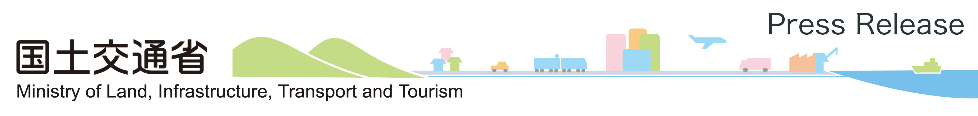

平成２０年１０月３１日
航空局空港部空港政策課
管制保安部保安企画課航空灯火・電気技術室

工事完成予定期日の変更許可等について

静岡県からの静岡空港に係る工事完成予定期日の変更許可申請等について、下記のとおり本日（３１日）付けをもって許可しました。

記

１．申請者 静岡県

２．変更後の工事完成予定期日 平成２１年３月１日
（変更前の工事完成予定期日 平成２０年１１月１日）

３．航空灯火等の変更 内容については別紙参照

なお、審査の過程において、静岡県に対して、当初予定どおりの２，５００メートルの滑走路を有する空港としての供用に向けた道筋の確立を求めたところ、静岡県より、地権者の理解を得るための最大限の努力を行い、また、当初予定どおりの空港としての供用に向けての取組の具体的な道筋を早期に明らかにする旨の回答を得たところであり、今後も、静岡県に対し、当初予定どおりの空港としての供用に向けて適切な行動を促してまいります。

【お問い合わせ先】国土交通省代表：5253-8111
航空局空港部空港政策課 課長補佐 山本（内線49-123）直通：5253-8715
管制保安部保安企画課航空灯火・電気技術室 課長補佐 佐々木（内線51-162）
直通：5253-8745

